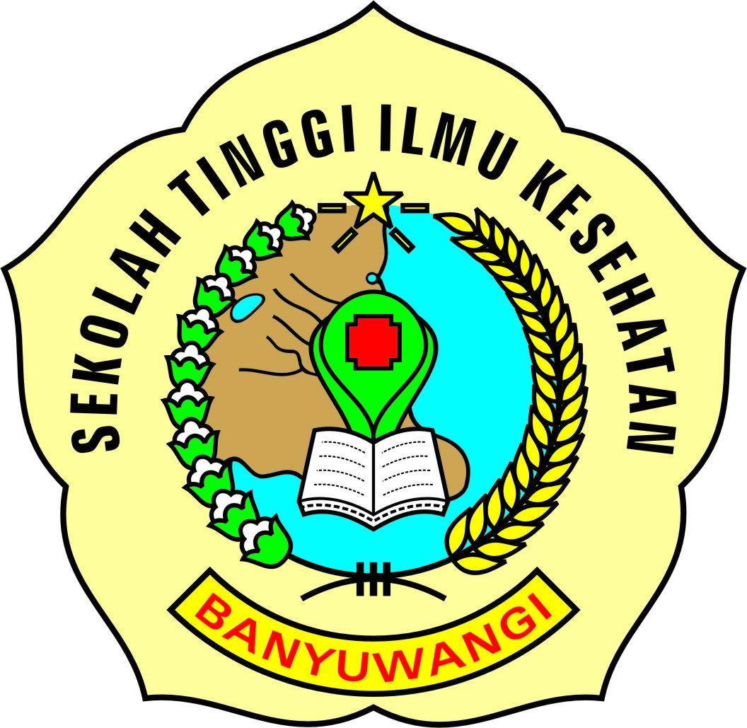 | SEKOLAH TINGGI ILMU KESEHATAN BANYUWANGI  ( INSTITUTE OF HEALTH SCIENCES )  Jl. Letkol Istiqlah No. 109 Telp (0333) 421610 – Fax. (0333) 421610  BANYUWANGI

BLANKO BEBAS ADMINISTRASI
WISUDA & PENGAMBILAN IJASAH

NAMA  NIM  PRODI | : ………………………………………..  : ……………………………………….  : D3 KEBIDANAN

NO | NAMA | URAIAN | TTD & STEMPEL
1. | BAG. KEUANGAN :  ARIK MUJI WINARNI, SE / FEBRI YULIANTI, SE | - Bebas Uang Pembangunan  - Bebas Uang IPP ( Semester I – VI )  - Bebas Biaya Uang Praktek  - Bebas Biaya Asrama  - Bebas Biaya LTA  - Bebas Biaya Wisuda  - dll
2 | BAG. PERPUSTAKAAN :  WIDYANINGSIH, S.Pd | - Bebas Peminjaman Buku  - Bebas uang sumbangan buku ( 100rb )
3. | BAG. PRODI :  ENDAH KUSUMA, SST | - Bebas Nilai Semester I – VI  - Bebas Pengumpulan LTA  - Bebas Pengumpulan CD KTI ( 1 keping )  - Mengumpulkan lembar pengesahan pembimbing dan penguji LTA
4. | BAG. BAAK :  ELITA ENDAH M, Mpd | - Lulus semua mata kuliah semester I - VI  - Mengumpulkan Fotocopy ijasah SMA ( 1 lbr )  - Print out abstrak bhs. Indonesia dan bhs. Inggris ( @ 1 lembar )  - Mengumpulkan Foto beralmamater ( Kertas DOP ) dengan ukuran :  - 3 x 4 = 4 Lbr ( Hitam Putih )  - 3 x 4 = 3 Lbr ( Background merah )
5 | BAG. LAB:  YULIFAH SALISTIA,M. Kep | - Bebas peminjaman alat – alat laboratorium
6 | BAG. PPPM :  WAHYU ADRI WIRAWATI, MSi | - Mengumpulkan CD KTI

